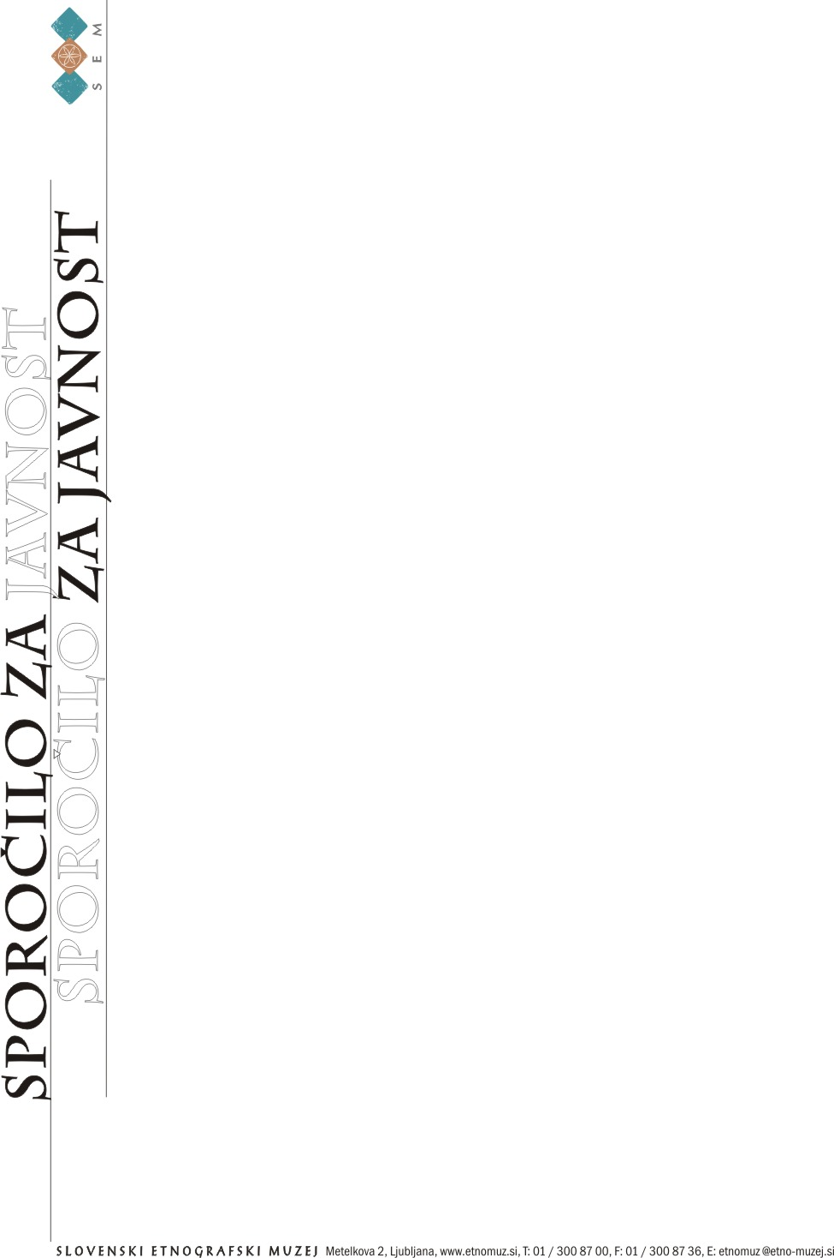
Sporočilo za javnost
Ljubljana, 13. oktober 2010

SEM za socialno vključenost

Slovenski etnografski muzej kot odprt družbeni prostor, ki si prizadeva za pospeševanje socialne harmonije, prireja letos oktobra pod skupnim naslovom SEM za socialno vključenost tri občasne razstave. Posveča jih temam letošnjih Dnevov evropske kulturne dediščine (DEKD) o dediščini in pomanjkanju, Evropskemu letu boja proti revščini in Slovenskim razvojnim dnevom, ki predstavljajo platformo za razvojno sodelovanje in humanitarno pomoč (že drugič jih pripravlja Ministrstvo za zunanje zadeve RS skupaj z NVO Slogo).

V petek, 15. oktobra ob 19.00 odpira razstavo otroških risbic Afganistanske sanje... skozi oči afganistanskih otrok. Gosti jo v okviru Slovenskih razvojnih dni na pobudo Ministrstva za zunanje zadeve RS. Je rezultat prizadevanj, ki so ga sprožili Slovensko veleposlaništvo v Teheranu, UCHCR ter različne nevladne organizacije, po zagotavljanju razvojne in človekoljubne pomoči v Afganistanu z organiziranjem večih likovnih delavnic za begunske in druge afganistanske otroke. Glej prilogo.
(http://www.sloga-platform.org/sloga/en/component/eventlist/details/79.html)

SEM pa obeležuje DEKD in Evropsko leto boja proti revščini z dvema razstavama. Odprl jih bo
v sredo, 20. oktobra ob 18.00 z razstavo o brezdomstvu na Slovenskem, z naslovom
Življenje na ulici, ki jo je zasnovala kustodinja SEM dr. Nena Židov v sodelovanju s Društvom Kralji ulice, in s fotografsko razstavo Med revščino in izobiljem.

Razstava Življenje na ulici opozarja na razloge za brezdomstvo, ki ga srečamo v različnih časovnih obdobjih in v različnih kulturah. Orisan je položaj brezdomnih na Slovenskem v preteklosti, največ pozornosti je usmerjene trenutnemu položaju brezdomstva pri nas, brezdomnim ljudem in njihovim preživetvenim problemom ter ustanovam, ki skrbijo za brezdomne ljudi.

Fotografije prikazane pod naslovom Med revščino in izobiljem, so plod drugega fotografskega natečaja SEMa (prvi je bil 2008) in prikazujejo poglede na svet revnih in bogatih skozi prizmo devetih amaterskih fotografov.

Kontaktne osebe:
Ralf Čeplak Mencin, 01/3008 791 (Afganistanske sanje ....)
Nena Židov, 01/3008 760 (Življenje na ulici)
Miha Špiček, 01 /3008 733 (Med revščino in izobiljem)

